

علاقة التضخم بالنمو الاقتصادي في السودان
دراسة استكشافية للفترة 1961–2022

إعداد
عمر أبي عزالدين البشرى

المشكلة:
تهدف هذه الدراسة إلى استكشاف العلاقة بين معدل التضخم ومعدل نمو الناتج المحلي الإجمالي في السودان خلال الفترة 1961–2022، واختبار مدى قدرة معدل التضخم على التنبؤ بمعدل النمو الاقتصادي باستخدام نموذج انحدار خطي بسيط. ولتحقيق ذلك، تم تقدير النموذج القياسي التالي:
نمو الناتج المحلي الإجمالي = β₀ + β₁ (معدل التضخم) + ε
حيث β₀ هو الثابت و β₁ هو معامل الانحدار و ε هو حد الأخطاء العشوائية
المنهجية:
تعتمد الدراسة على بيانات سنوية تاريخية للسودان خلال الفترة 1961–2022، تم الحصول عليها من قاعدة بيانات البنك الدولي (World Bank).
تمت معالجة البيانات وتنظيفها وتجهيزها للتحليل باستخدام لغة Python ومكتبة Pandas. كما تم استخدام مكتبتي Matplotlib وSeaborn لإعداد التصورات البيانية واستكشاف العلاقات الأولية بين المتغيرات.
ثم في الختام تم تقدير النموذج بإستخدام مكتبة statmodels.

الرسومات البيانية:

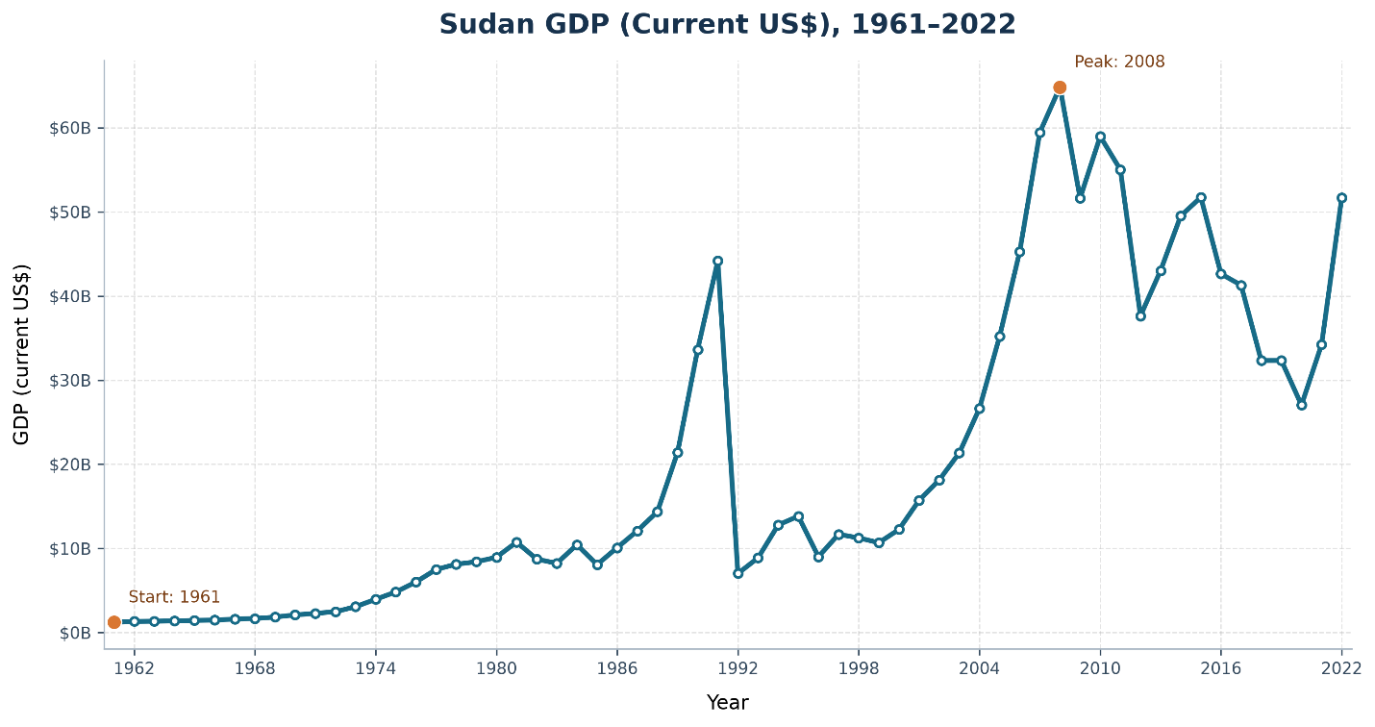
الناتج المحلي الاجمالي للسودان في فترة الدراسة (1961 – 2022)

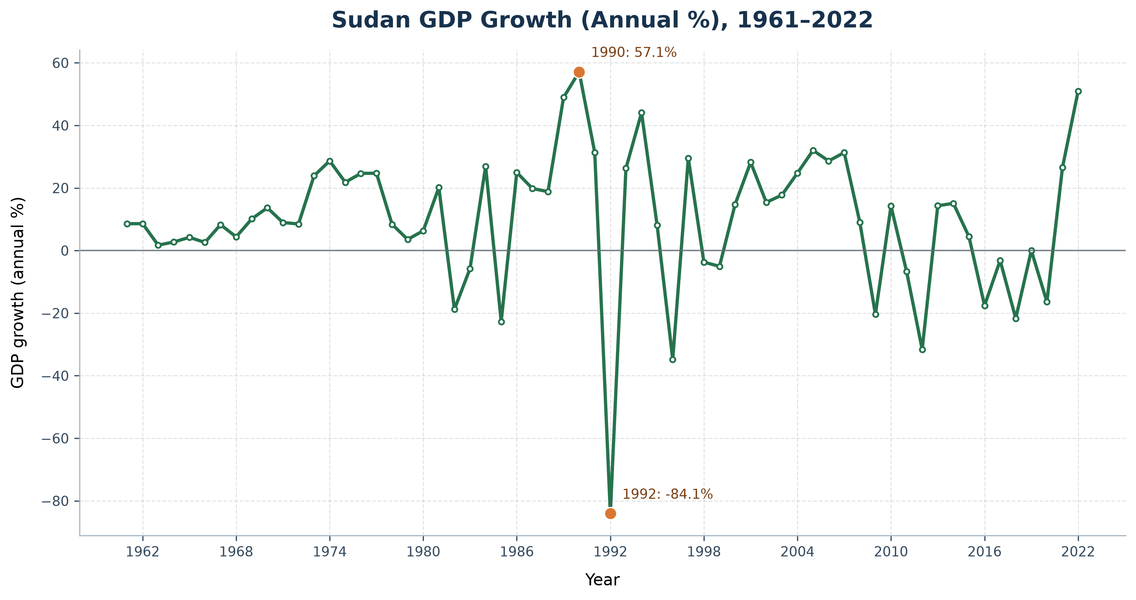معدل نمو الناتج المحلي الإجمالي خلال فترة الدراسة (1961 – 2022)

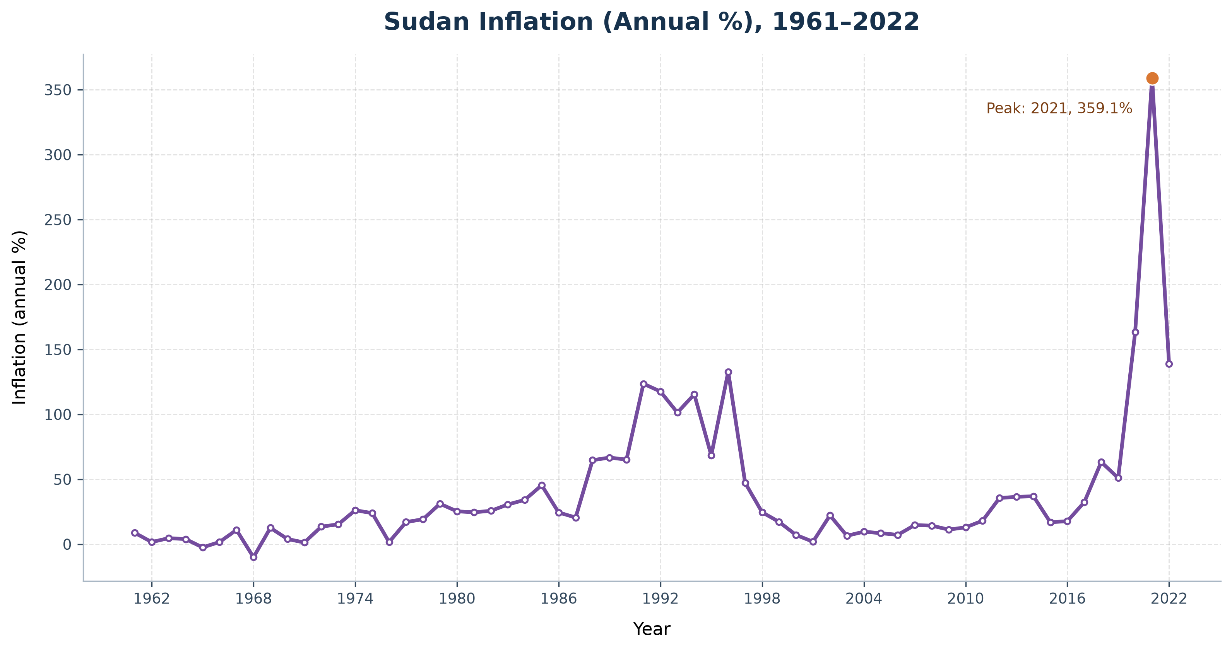التضخم خلال فترة الدراسة (1961 – 2022)

كنظرة أولية بصرية، لا توجد علاقة واضحة بين التضخم والناتج المحلي الإجمالي ومعدل نمو الناتج المحلي الإجمالي، بل يبدو أن كل معدل يتحرك بقواعد منفصلة عن الاخر، حيث لا توجد علاقة خطية واضحة. ومع ذلك، لا يمكن الاعتماد على المعاينة البصرية فقط، لذا ننتقل إلى التحليلات الإحصائية في الفقرة التالية.

ملخص النموذج:

المتغير التابع: نمو الناتج المحلي الإجمالي
المتغير المستقل: التضخم
نوع النموذج: المربعات الصغرى البسيطة
عدد المشاهدات: 62

R squared = 0,000 | النموذج لا يفسر أي تباين في النمو
Adjusted R squared = -0,017 | ضعف تفسيري كامل
F statistic = 0٫00222 | قيمة شبه معدومة
Prob (F) = 0٫963 | النموذج ككل غير معنوي احصائيا

فحص المتغيرات:
فترة الثقه 95% | قيمة p | إحصاء t | الخطأ المعياري | المعامل | المتغير
[2.7373, 16.9369] | 0.007 | 2.771 | 3.5494 | 9.8371 | الثابت
[-0.1012, 0.1061] | 0.963 | 0.047 | 0.0518 | 0.0024 | التضخم

الاختبار | الإحصاء | قيمة p | الخلاصة
Breusch-Pagan لتباين غير ثابت | LM=6.218 | p=0.013 | إشارة إلى عدم ثبات التباين
Durbin-Watson للارتباط الذاتي | 1.766 | - | أقل من 2، قد يشير إلى ارتباط ذاتي موجب

تصور بياني للإنحدار:

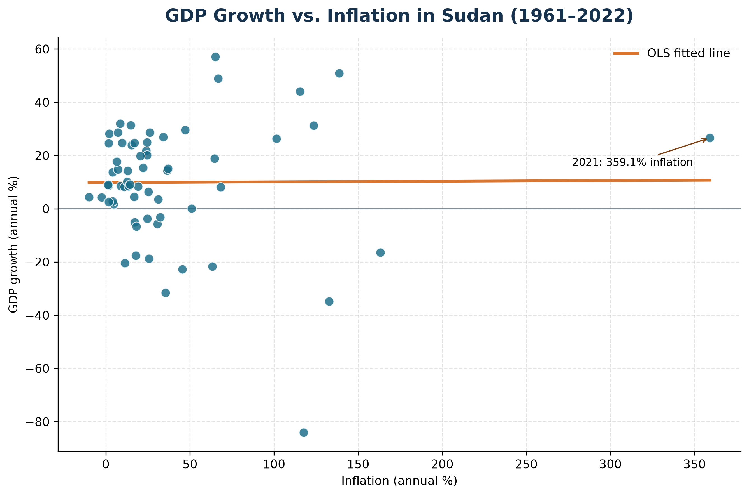
الخلاصة:
أظهر الانحدار عجز التضخم على التنبؤ بالنمو الاقتصادي في السودان خلال الفترة (1961 – 2022).

